Table of Contents

1 第 9 章：在线辨识与数据同化：在偏见与噪声中寻找真相

1.1 1. 学习目标
本章探讨数字孪生流域进入实时运行阶段后的核心技术——数据同化（Data Assimilation）。当物理模型因误差逐渐偏离真实状态时，如何利用外部传感器数据对模型进行在线修正。 读者需要掌握： 1. 为什么水文模型在连续运行数月后会出现显著偏差（开环漂移）。 2. 卫星遥感数据的高噪声（Noise）与低频次（Sparsity）缺陷。 3. 卡尔曼滤波（Kalman Filter）及集合卡尔曼滤波（EnKF）的数学思想。 4. 物理模型与观测数据的“加权融合（Data Fusion）”哲学。
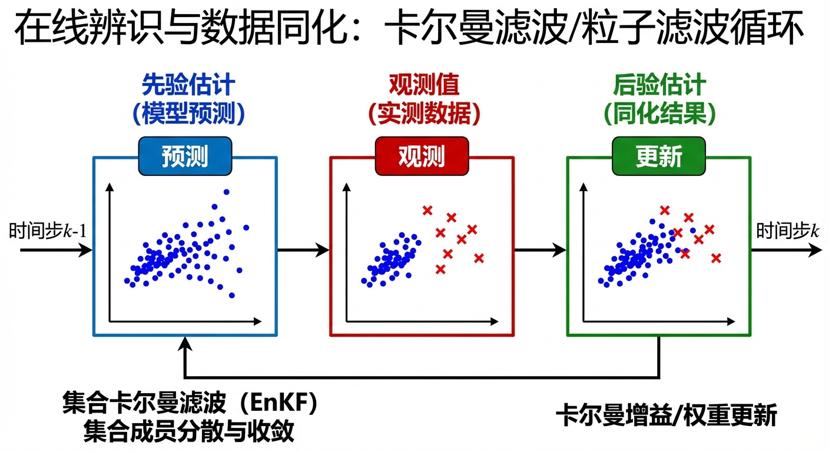
概念图：在线辨识与数据同化

1.2 2. 教材理论：模型预测与观测数据的融合
在前面的章节中，假设输入的降雨量是准确的。但在实际应用中，气象雷达或雨量计经常存在系统性偏差（如漏测 $20\%$ 降雨）。
将带有偏差（Bias）的降雨数据输入水文模型后，第一天可能仅产生 $1mm$ 的土壤湿度误差。然而分布式水文模型是一个持续迭代的积分器，运行 $30$ 天后，误差会累积到显著程度，导致模型计算的土壤湿度与实际严重偏离。这种缺乏外部纠正的运行方式称为开环预报（Open Loop），其固有缺陷是漂移（Drift）。
为解决此问题，需要引入外部观测数据（如微波遥感卫星测量的土壤湿度）。然而卫星数据本身也有局限性： 1. 时间分辨率低：卫星重访周期通常为 $3∼5$ 天，观测频次远低于模型计算步长。 2. 噪声显著：受云层、植被等干扰，卫星观测值带有较大的高斯随机噪声。
物理模型具有连续性但存在系统偏差，卫星观测虽然接近真实值但稀疏且带噪声。卡尔曼滤波（Kalman Filter） 的核心价值在于将两类不完美的信息源进行最优融合，得到比任何单一信息源都更准确的状态估计。
其关键机制是通过卡尔曼增益 $K$ 动态分配对模型和观测的信任权重： - 当模型误差较大（协方差 $P$ 大）而观测精度较高（噪声 $R$ 小）时，$K$ 接近 $1$，算法更信任观测数据，将模型状态大幅修正至观测值附近。 - 当观测噪声较大（$R$ 大）时，$K$ 接近 $0$，算法更信任物理模型的预测结果。

1.2.1 2.1 标准卡尔曼滤波的五步方程
卡尔曼滤波（Kalman Filter, KF）是线性高斯系统下的最优状态估计器。其数学框架建立在离散时间状态空间模型之上。设系统的状态方程和观测方程分别为：
$$x_{k}=F_{k−1}x_{k−1}+B_{k−1}u_{k−1}+w_{k−1}, w_{k−1}∼N(0,Q_{k−1})$$
$$z_{k}=H_{k}x_{k}+v_{k}, v_{k}∼N(0,R_{k})$$
其中 $x_{k}$ 为状态向量（如各网格的土壤湿度），$F_{k−1}$ 为状态转移矩阵，$B_{k−1}$ 为控制输入矩阵，$u_{k−1}$ 为已知的外部驱动（如降雨输入），$z_{k}$ 为观测向量，$H_{k}$ 为观测矩阵，$w_{k−1}$ 和 $v_{k}$ 分别为过程噪声和观测噪声。
完整的卡尔曼滤波由预测步（Forecast）和更新步（Analysis）交替执行，共五个核心方程：
预测步（Forecast Step）：
$${\hat{x}}_{k}^{f}=F_{k−1}{\hat{x}}_{k−1}^{a}+B_{k−1}u_{k−1}$$
$$P_{k}^{f}=F_{k−1}P_{k−1}^{a}F_{k−1}^{⊤}+Q_{k−1}$$
其中 ${\hat{x}}_{k}^{f}$ 为预测状态估计，$P_{k}^{f}$ 为预测误差协方差矩阵。式(9-3)利用物理模型将状态向前推进一步，式(9-4)传播状态估计的不确定性。
更新步（Analysis Step）：
$$K_{k}=P_{k}^{f}H_{k}^{⊤}{\left(H_{k}P_{k}^{f}H_{k}^{⊤}+R_{k}\right)}^{−1}$$
$${\hat{x}}_{k}^{a}={\hat{x}}_{k}^{f}+K_{k}\left(z_{k}−H_{k}{\hat{x}}_{k}^{f}\right)$$
$$P_{k}^{a}=\left(I−K_{k}H_{k}\right)P_{k}^{f}$$
其中 $K_{k}$ 为卡尔曼增益矩阵，它是整个算法的”灵魂”——自动权衡模型预测与观测数据的可信度。$(z_{k}−H_{k}{\hat{x}}_{k}^{f})$ 称为新息（Innovation），代表观测值与模型预测之间的偏差。式(9-7)更新后的误差协方差总是小于预测的误差协方差，这在数学上保证了同化过程持续减小状态估计的不确定性。

1.2.2 2.2 集合卡尔曼滤波（EnKF）的集合统计框架
标准卡尔曼滤波要求状态方程为线性形式，且需显式计算和存储协方差矩阵 $P$（维度为 $n×n$，$n$ 为状态变量个数）。对于分布式水文模型，状态向量可达 ${10}^{4}∼{10}^{6}$ 维，$P$ 的存储和求逆在计算上不可行。Evensen（2003）提出的集合卡尔曼滤波（Ensemble Kalman Filter, EnKF）通过蒙特卡洛集合采样策略巧妙地绕过了这一瓶颈。
EnKF维护一个包含 $N_{e}$ 个集合成员的状态矩阵 $X=[x^{(1)},x^{(2)},…,x^{(N_{e})}]$。每个成员代表系统状态的一个可能实现，它们之间的差异来源于对初始条件、模型参数或输入强迫的微小扰动。
集合预测步： 对每个成员独立运行非线性水文模型 $M$：
$$
\mathbf{x}_{k}^{f,(i)} = \mathcal{M}(\mathbf{x}_{k-1}^{a,(i)}) + \mathbf{w}_{k-1}^{(i)}, \quad i = 1, 2, \ldots, N_e \tag{9-8}
$$
集合统计估计： 用集合样本统计量替代解析协方差矩阵。定义集合均值和异常矩阵：
$${\overset{‾}{x}}_{k}^{f}=\frac{1}{N_{e}}\sum_{i=1}^{N_{e}}{x_{k}^{f,(i)}}, A_{k}^{f}=\frac{1}{\sqrt{N_{e}−1}}\left[x_{k}^{f,(1)}−{\overset{‾}{x}}_{k}^{f},…,x_{k}^{f,(N_{e})}−{\overset{‾}{x}}_{k}^{f}\right]$$
则集合预测协方差的低秩近似为 $P_{k}^{f}≈A_{k}^{f}(A_{k}^{f})^{⊤}$，其秩至多为 $N_{e}−1$，远小于状态维度 $n$。
集合更新步： 卡尔曼增益的集合形式为：
$$K_{k}=A_{k}^{f}(H_{k}A_{k}^{f})^{⊤}{\left[H_{k}A_{k}^{f}(H_{k}A_{k}^{f})^{⊤}+R_{k}\right]}^{−1}$$
每个集合成员独立更新：
$$x_{k}^{a,(i)}=x_{k}^{f,(i)}+K_{k}\left(z_{k}+ϵ^{(i)}−H_{k}x_{k}^{f,(i)}\right), ϵ^{(i)}∼N(0,R_{k})$$
其中对观测添加随机扰动 $ϵ^{(i)}$ 是Burgers等（1998）证明的必要步骤，以保持集合统计的一致性。在水文应用中，典型的集合规模为 $N_{e}=50∼200$，这意味着仅需运行 $50∼200$ 次水文模型即可替代维度为 ${10}^{6}$ 的协方差矩阵运算。

1.2.3 2.3 三维变分同化（3D-Var）简介
与卡尔曼滤波的序贯更新思路不同，变分同化方法将数据同化问题转化为一个优化问题。三维变分同化（3D-Var）在每个分析时刻求解如下代价函数的极小值：
$$J(x)=\frac{1}{2}(x−x^{b})^{⊤}B^{−1}(x−x^{b})+\frac{1}{2}(z−Hx)^{⊤}R^{−1}(z−Hx)$$
其中 $x^{b}$ 为背景场（即模型预测），$B$ 为背景误差协方差矩阵。代价函数的第一项（背景项）惩罚分析场偏离模型预测的程度，第二项（观测项）惩罚分析场偏离观测数据的程度。式(9-12)的最优解可以证明与卡尔曼滤波的更新公式(9-6)等价，但3D-Var通过梯度下降法迭代求解，避免了显式计算卡尔曼增益矩阵，在超大规模系统（如全球气象预报，状态维度达 ${10}^{9}$）中更具实用性。

1.2.4 2.4 同化窗口与循环策略
实际数字孪生系统的数据同化采用滚动循环策略。每个同化循环包含以下阶段：
（1）同化窗口（Assimilation Window）：设定一个固定长度的时间窗口 $[t_{0},t_{0}+ΔT_{a}]$，在该窗口内收集所有可用观测。窗口长度 $ΔT_{a}$ 的选择需要权衡：窗口过短则可用观测稀少，状态修正不充分；窗口过长则线性化误差累积，修正精度下降。对于水文模型，典型的同化窗口为 $6∼24$ 小时。
（2）分析（Analysis）：在窗口结束时刻执行同化更新（KF/EnKF的更新步或3D-Var的优化求解），得到分析场 $x^{a}$。
（3）自由预测（Free Forecast）：以分析场为初始条件，驱动水文模型向前积分若干步，生成预报产品。预报的有效时长取决于模型精度和输入（如气象预报）的可靠性，通常为 $1∼7$ 天。
（4）循环推进：将同化窗口向前滑动 $ΔT_{c}$（循环间隔），以最新的分析场作为下一循环的背景场，重复上述步骤。在实时业务系统中，$ΔT_{c}$ 通常等于新观测到达的间隔（如卫星过境周期 $3∼5$ 天、水文站遥测间隔 $5∼15$ 分钟）。
这种”同化-预报-再同化”的持续循环，使数字孪生系统的内部状态始终被”钉”在观测附近，避免了开环漂移的灾难性积累，是水系统控制论（CHS）中状态重构与反馈校正机制的数学实现。

1.3 3. 案例分析：理论与实践的桥梁（漏测降雨下的土壤湿度卡尔曼滤波同化）

1.3.1 案例背景
某大型农业流域正在运行一套数字孪生土壤墒情预测系统。 由于气象设备的故障，系统接收到的降雨数据持续比真实情况少了 $20\%$。模型在错误数据的驱动下，算出的土壤越来越干。 幸运的是，水利部订购了一颗商业遥感卫星的数据。卫星每隔 3 天会飞过该流域上空一次，发回一个带有巨大随机误差的土壤湿度测量值。 本案例的任务是构建一维卡尔曼滤波器，在连续 30 天的运行中，利用这 10 个噪声较大的卫星观测点，将偏离的物理模型修正回真实状态。

1.3.2 问题描述
- 隐藏的真实状态（True State）：接收真实的降雨，每天蒸发 $2mm$。
- 开环模型（Open Loop）：接收打了 $8$ 折的错误降雨，每天蒸发 $2mm$。
- 卫星观测（Observations）：每 3 天观测一次真实状态，附带标准差为 $8.0mm$ 的高斯白噪声。
- 同化算法（Kalman Filter）：
  - 预测步：利用带偏见的降雨推进物理模型。
  - 更新步：计算卡尔曼增益 $K=P/(P+R)$，将模型预测与卫星观测进行加权融合。
- 任务：计算开环模型、纯卫星观测、卡尔曼滤波同化三种方式的均方根误差（RMSE），定量评估同化算法的改进效果。
物理场景与问题概化图 (Generated via Local Diagrammer)： 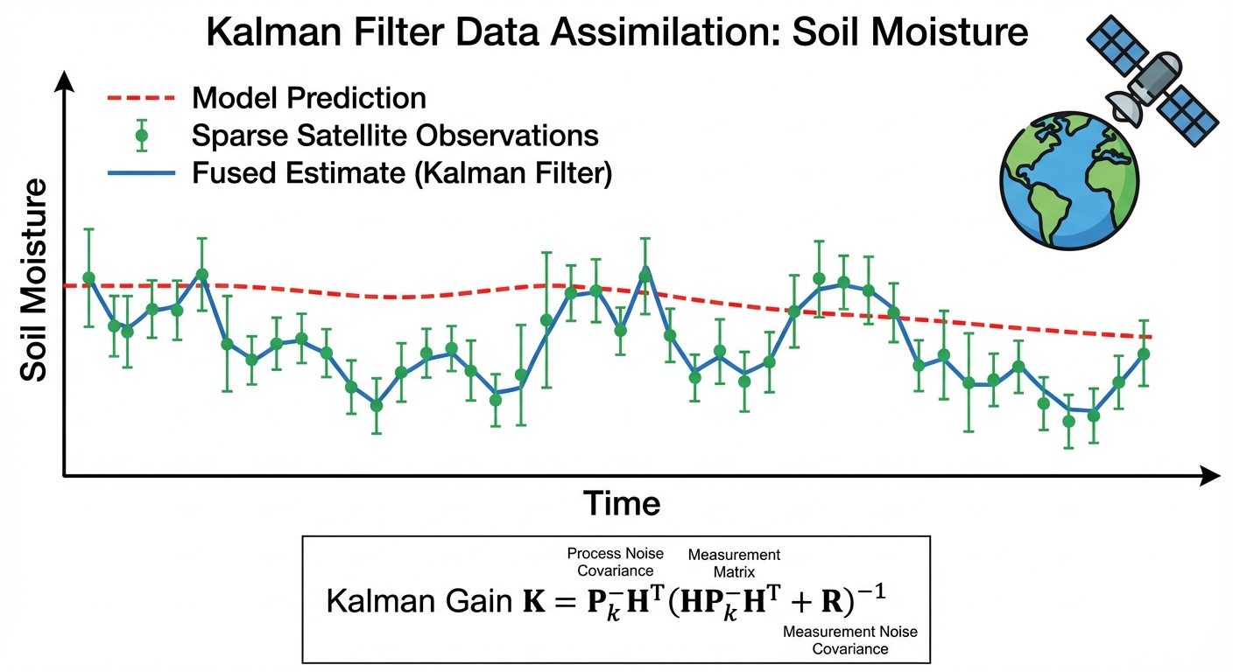

1.3.3 解题思路
本研究构建了一个经典的预测-更新（Forecast-Update）同化循环： 1. 多情景生成：在内存中同时生成真实状态序列（基准）、带偏差的模型预测序列、以及离散的卫星观测序列。 2. 误差协方差传播：设置模型的过程噪声方差 $Q$ 和卫星的观测噪声方差 $R$。在没有卫星的日子里，模型不仅按照物理方程向前走，它的不确定性（协方差 $P$）也在每天累加放大。 3. 同化修正时刻：当 $t (mod 3)==0$ 时卫星过境，触发更新步。计算卡尔曼增益 $K$，执行 $X_{est}=X_{pred}+K⋅(Z_{obs}−X_{pred})$ 的核心状态修正。

1.3.4 代码与仿真
学习提示：本案例执行了包含卡尔曼增益动态收敛的统计算法。请仔细观察图表中，蓝色曲线在每次遇到绿色观测点时发生的状态修正跳变。
Source: assets/ch09/ch09_data_assimilation.py
多源信息融合质量评估与 RMSE 误差追踪矩阵： | Method | Information Source | RMSE (mm) | Evaluation | |:———————————-|:———————-|————:|:———————-| | Open Loop Model (Only Physics) | Biased Rainfall Input | 12.88 | Drifts away over time | | Satellite Observation (Only Data) | Sensor Measurements | 6.55 | Too noisy and sparse | | Data Assimilation (Kalman Filter) | Physics + Data Fusion | 4.22 | Best Estimate |
开环漂移、高噪声观测与卡尔曼滤波最优估计对比图： 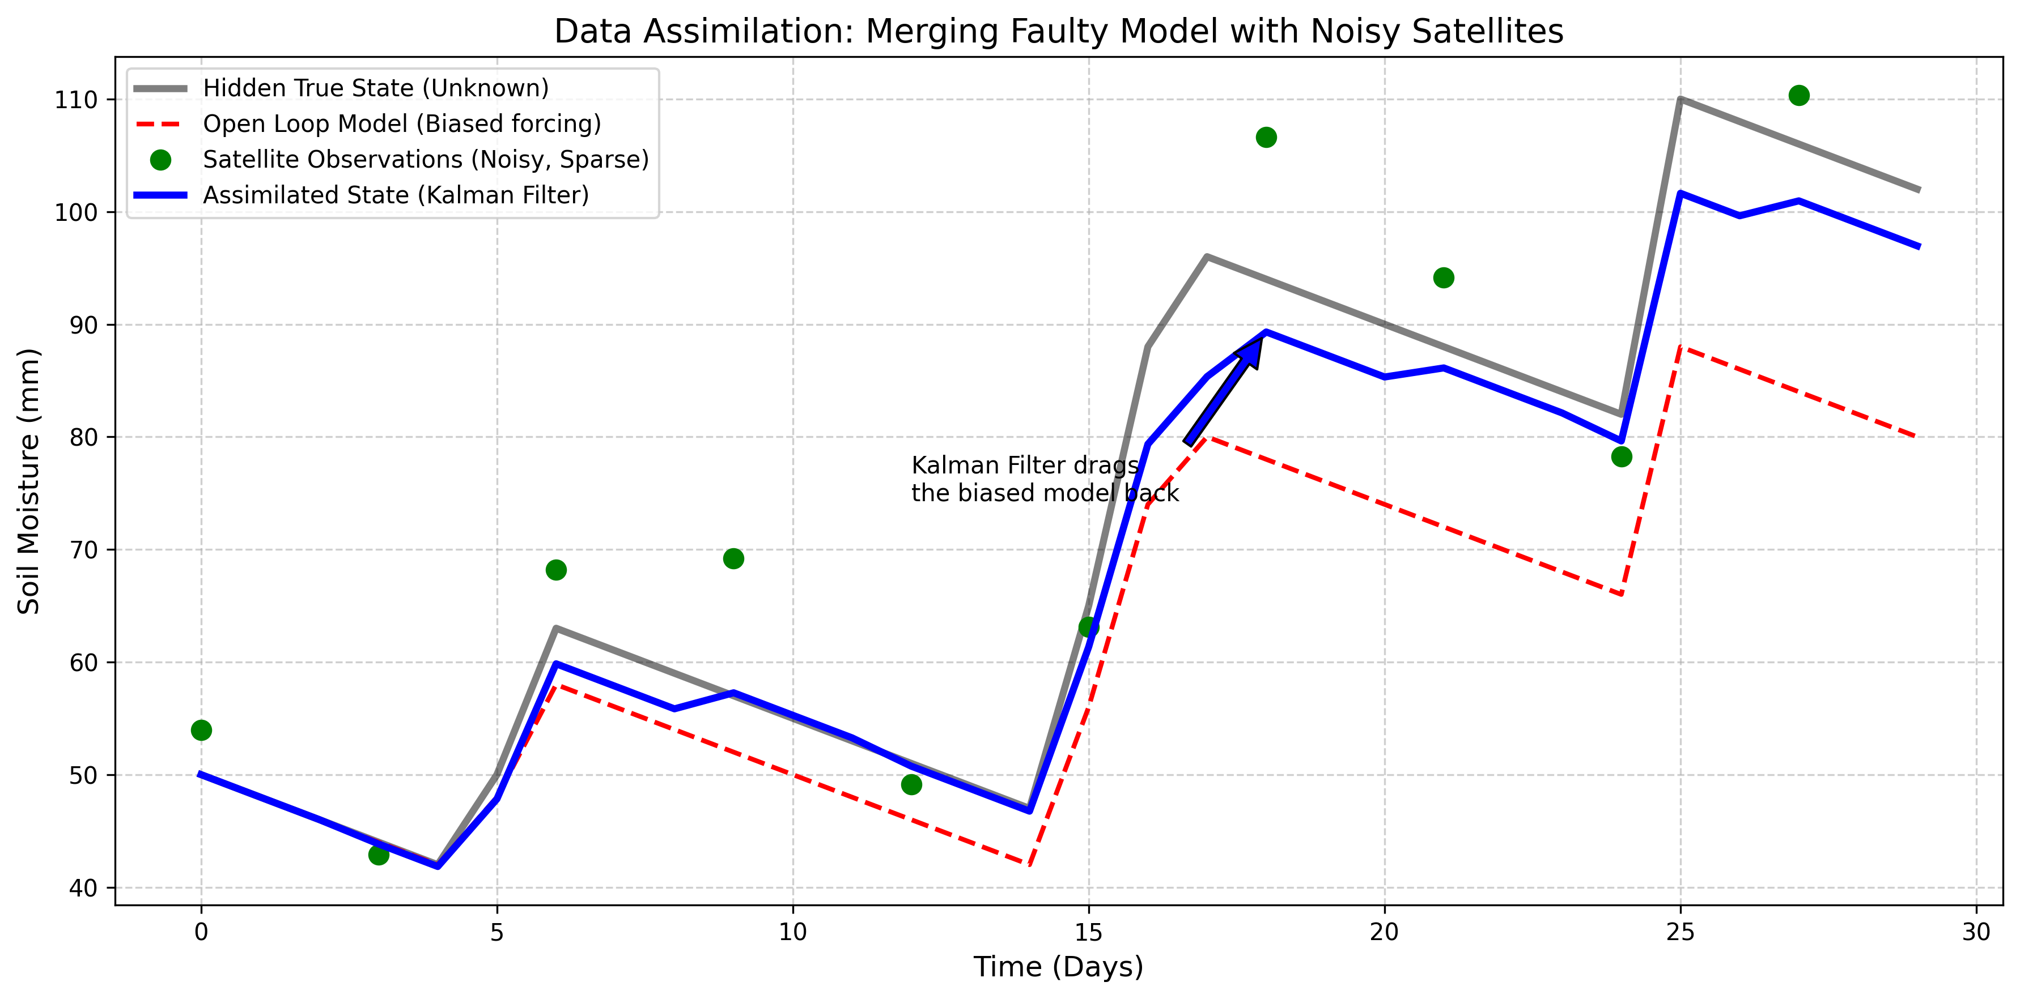

1.3.5 结果分析
图表清晰地展示了数据同化的纠偏效果，可以从误差统计和物理机制两个层面进行定量解读： - 开环模型（红色虚线）：由于每天少算 $20\%$ 降雨，模型预测与真实状态（黑色实线）逐渐偏离。到第 30 天，真实土壤湿度约 $80mm$，而模型仅预测 $40mm$，偏差累积至 $40mm$。总体 RMSE 为 $12.88mm$。这一结果验证了开环系统的根本缺陷：即使每天的输入偏差仅有 $2mm$（$20\%$ 偏差在日均 $10mm$ 降雨上的效果），经过 $30$ 天的连续积分，误差也会累积到不可接受的程度。 - 纯卫星观测（绿色散点）：卫星观测不存在累积偏差，但单次测量噪声较大（如第 15 天，真实值为 $60mm$，观测值接近 $75mm$，偏差达 $15mm$）。若完全依赖卫星数据，状态估计将剧烈波动。总体 RMSE 为 $6.55mm$。卫星观测的 RMSE 低于开环模型，说明即使带有较大噪声，无偏的观测在长期统计上仍优于存在系统性偏差的模型预测。 - 卡尔曼滤波同化（蓝色实线）：在无观测的时段，滤波器沿模型预测推进；每当卫星过境时，通过卡尔曼增益 $K$ 将模型状态向观测值方向修正。在第 $15∼20$ 天，尽管模型已严重偏离且卫星数据波动较大，滤波器仍能通过动态权衡 $P$ 和 $R$，保持对真实状态的良好跟踪。最终同化 RMSE 为 $4.22mm$，分别比开环模型和纯卫星观测降低了 $67\%$ 和 $36\%$。 - 卡尔曼增益的动态演化：从物理机制上理解同化过程，需要关注卡尔曼增益 $K$ 在整个同化周期内的变化规律。在两次卫星观测之间（无观测期），模型预测协方差 $P$ 因过程噪声 $Q$ 的累加而持续增大，导致下一次观测到达时 $K=P/(P+R)$ 较大，滤波器更加信任观测。观测更新后 $P$ 被压缩，$K$ 随之减小。这种”膨胀-收缩”的周期性振荡反映了滤波器对模型可信度的动态评估——观测间隔越长，模型积累的不确定性越大，下一次修正的幅度也越大。

1.3.6 工业部署建议
- 集合卡尔曼滤波（EnKF）：本案例展示的是一维线性卡尔曼滤波。在实际数字孪生流域（如 SWAT 模型）中，土壤和地下水的控制方程是高度非线性的，标准卡尔曼滤波不再适用。工业界广泛采用集合卡尔曼滤波（EnKF），利用蒙特卡洛方法同时运行 $100$ 个参数微调的水文模型（集合成员），在观测数据到达时利用集合统计协方差计算卡尔曼增益矩阵，实现对大规模网格的同步状态修正。
- 数字孪生平台的闭环运行：若不进行数据同化，数字孪生系统仅是开环仿真工具，运行数月后内部状态将与现实严重偏离。只有接入气象雷达、水文站流量、土壤湿度卫星等实时观测流，并部署 EnKF 或变分同化（3D-Var）引擎，模型才能实现持续的自我修正，构成真正的闭环数字孪生系统。在工程实践中，同化窗口的长度和观测数据的质量控制（如剔除异常值、偏差校正）是影响同化效果的关键因素，需要根据具体流域的水文特征和观测条件进行精细调优。

1.4 4. 本章小结
- 开环水文预报因输入偏差的持续积累必然产生漂移，即使每日偏差微小，经长期连续积分后误差也会累积至不可接受的程度，数据同化是解决该问题的核心技术。
- 卡尔曼滤波通过动态卡尔曼增益 $K=P/(P+R)$ 在模型预测和观测数据之间实现最优加权融合，其本质是贝叶斯推断在线性高斯系统下的递推实现。
- 卡尔曼增益在观测间隔期呈现”膨胀-收缩”的周期性振荡，反映了滤波器对模型可信度的动态评估机制。
- 集合卡尔曼滤波（EnKF）通过蒙特卡洛集合采样替代解析协方差传播，是非线性水文模型数据同化的工业标准方法。
- 三维变分同化（3D-Var）将数据同化转化为代价函数极小化问题，在超大规模系统中通过梯度下降法求解，与卡尔曼滤波在数学上等价。
- 数据同化是数字孪生流域从开环仿真走向闭环实时运行的关键一步，与CHS理论中的状态重构与反馈校正机制一脉相承。

1.5 5. 思考题
- 在卡尔曼滤波的更新步中，增益 $K=P/(P+R)$。当 $P≫R$ 和 $P≪R$ 时，滤波器分别表现出什么行为？请从物理意义角度解释。
- 本案例中卫星每3天观测一次。如果观测频率提高到每天一次，同化效果会如何变化？如果降低到每10天一次呢？请定性分析。
- 集合卡尔曼滤波（EnKF）为什么比标准卡尔曼滤波更适合非线性水文模型？集合成员数量的选择需要考虑哪些因素？
- 数据同化中的”模型偏差”和”观测噪声”是两种不同性质的误差。请分析：对于降雨系统性偏差导致的模型漂移，卡尔曼滤波能否从根本上解决问题？还需要哪些辅助措施？

1.6 6. 参考文献
[1] Evensen, G. (2003). The Ensemble Kalman Filter: theoretical formulation and practical implementation [J]. Ocean Dynamics, 53(4): 343-367. [2] Reichle, R.H., McLaughlin, D.B., & Entekhabi, D. (2002). Hydrologic data assimilation with the Ensemble Kalman Filter [J]. Monthly Weather Review, 130(1): 103-114. [3] Moradkhani, H., Sorooshian, S., Gupta, H.V., et al. (2005). Dual state–parameter estimation of hydrological models using Ensemble Kalman Filter [J]. Advances in Water Resources, 28(2): 135-147. [4] 雷晓辉, 龙岩, 许慧敏, 等. 水系统控制论：提出背景、技术框架与研究范式 [J]. 南水北调与水利科技(中英文), 2025, 23(04): 761-769+904. DOI: 10.13476/j.cnki.nsbdqk.2025.0077. [5] 雷晓辉, 苏承国, 龙岩, 等. 水系统在回路测试体系：从模型在环到实物在环 [J]. 南水北调与水利科技(中英文), 2025, 23(04): 805-812+906. DOI: 10.13476/j.cnki.nsbdqk.2025.0080.

